НАЦІОНАЛЬНИЙ ТЕХНІЧНИЙ УНІВЕРСИТЕТ УКРАЇНИ

«КИЇВСЬКИЙ ПОЛІТЕХНІЧНИЙ ІНСТИТУТ  
імені Ігоря Сікорського»

Факультет прикладної математики

Кафедра прикладної математики

Звіт

Scrum

iз дисциплiни: «Технології колективної розробки програмного забезпечення»

на тему: «Проведення контрольної роботи»

|  |  |
| --- | --- |
| Виконала: | Керівник: |
| студентка групи КМ-53 |  |
| Кузіна А.А. | Терещенко І.О. |

Київ — 2016

ЗМІСТ

МЕТА РОБОТИ 3

ОСНОВНА ЧАСТИНА 4

ВИСНОВКИ 9

# МЕТА РОБОТИ

Метою роботи є навчитися будувати Scrum.

# ОСНОВНА ЧАСТИНА

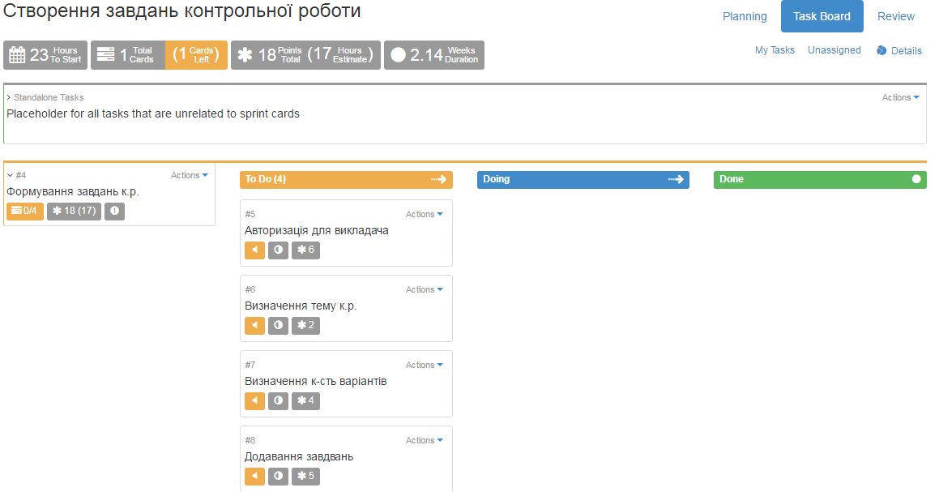

Рис. 1 – Sprint «Створення завдань контрольної роботи»

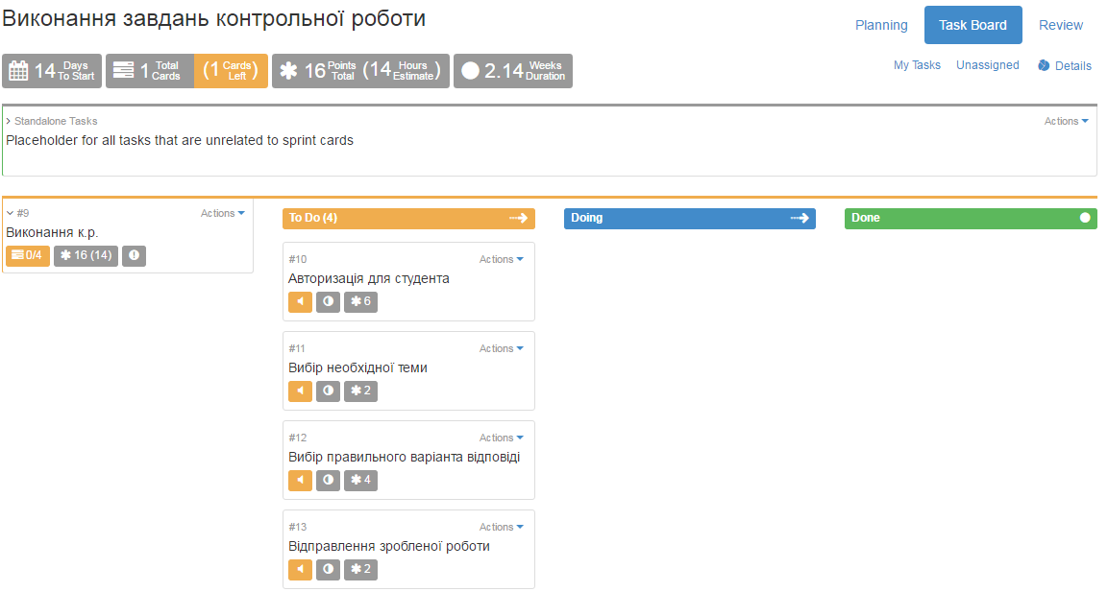

Рис. 2 – Sprint «Виконання завдань контрольної роботи»

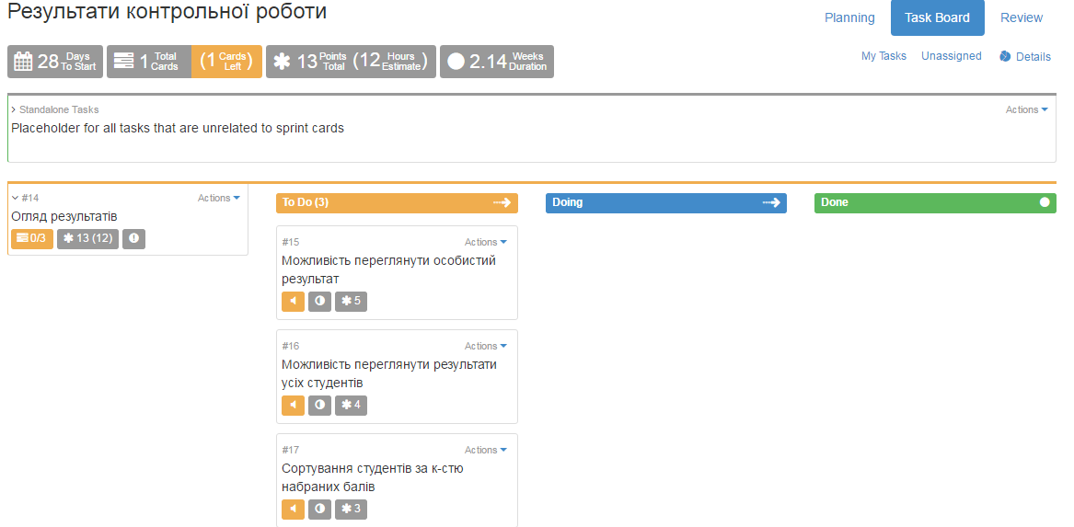

Рис. 3 – Sprint «Результати контрольної роботи»

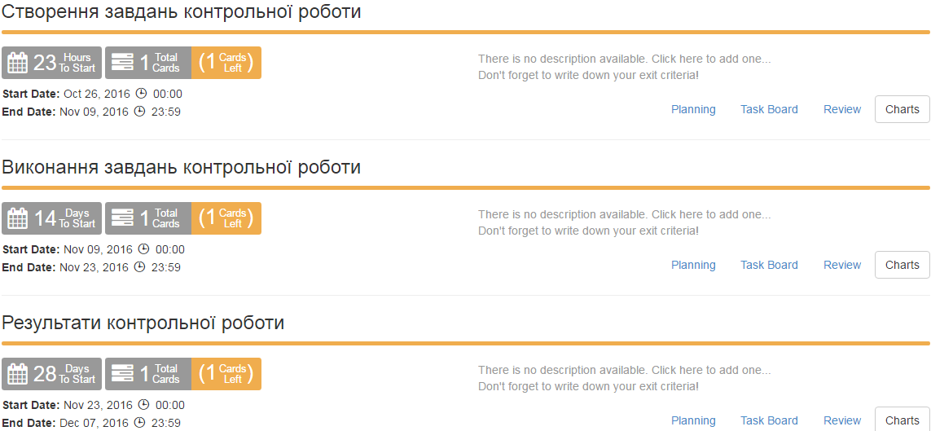

Рис. 4 – Sprints

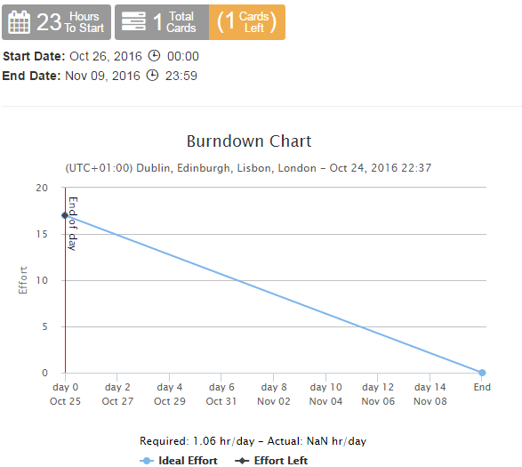

Рис. 5 – Burndown Chart «Створення завдань контрольної роботи»

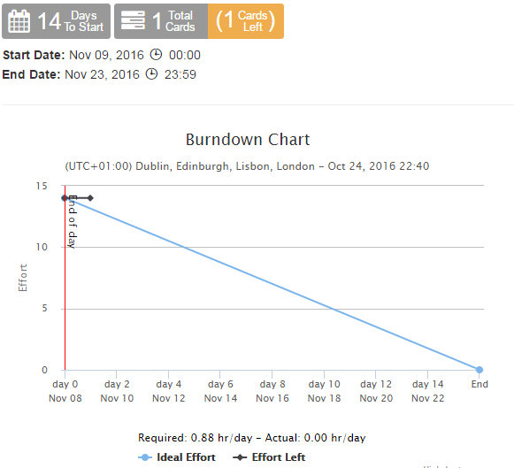

Рис. 6 – Burndown Chart «Виконання завдань контрольної роботи»

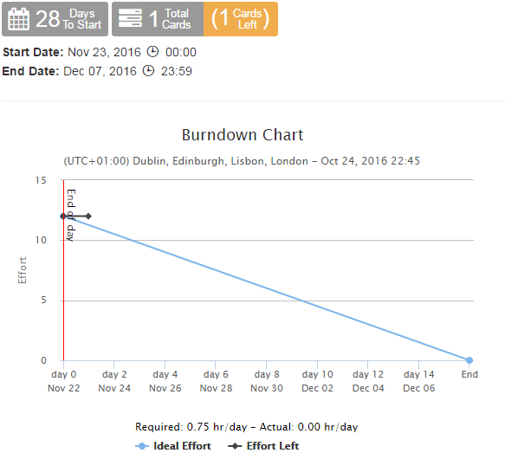

Рис. 7 – Burndown Chart «Результати контрольної роботи»

# ВИСНОВКИ

При виконанні даної роботи були набуті навички роботи з сервісом <http://www.flying-donut.com/> для створення sprint проекту. Для даної теми визначені 3 sprint: «Створення завдань контрольної роботи», «Виконання завдань контрольної роботи», «Результати контрольної роботи». Кожний зі sprint має по 3-4 User Story.